Pasuruan, 29 Januari 2024
Nomor :
Lampiran : 1
Perihal : Undangan Pelatihan Jurnalistik

Kepada Yth.
Peserta Pelatihan Jurnalistik (Terlampir)
Rumah Sakit Prima Husada Sukorejo
di tempat

Dengan hormat,
Sehubungan dengan upaya peningkatan ke-jurnalistikan atau kemampuan menulis, maka kami mengundang Anda untuk dapat menghadiri “Pelatihan Jurnalistik” bekerja sama dengan Radar Malang pada:
hari/tanggal : Rabu, 31 Januari 2024
waktu : 09.30 WIB - selesai
tempat : RS Prima Husada Malang Hall Cemara lt. 5

Demikian undangan ini kami sampaikan, atas perhatian dan kehadirannya kami ucapkan terima kasih.

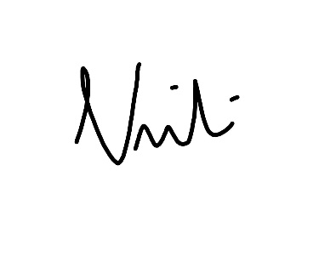
Hormat kami,
SDM & Diklat
Rofi’atal Manzilah, S.Psi

Lampiran
No. | Nama | Unit
1 | Adinda Aulia Yuniar, S.Gz | Ahli Gizi
2 | Nikmatul Khoiria, A.Md.Kes | Analis Kesehatan
3 | Dita Nurul Aini, S.Farm.Apt | Apoteker
4 | Julya Marsa, S.Tr.Keb | Bidan
5 | Bambang Hermanto | IPSRS
6 | Dinnya Yesica Tandy, S.KM., M.Kes. | Komite PPI
7 | Siti Julaihah, S.Kep.Ns | Perawat
8 | Shara Wahyuni, Amd.Kep | Perawat
9 | Feby Hidayati, Amd.Kep | Perawat
10 | Ns. Windha Setyo Oetamie, S.Kep | Perawat
11 | Siti Mas Miranda Anggraeni | Perawat

